Министерство образования и науки Российской Федерации

Федеральное агентство по образованию

Саратовский государственный технический университет

ПРОЕКТИРОВАНИЕ И ИССЛЕДОВАНИЕ

ЗУБЧАТЫХ ПЕРЕДАЧ

Часть 2

Методические указания
к выполнению лабораторных работ
по курсу «Теория механизмов и машин»
для студентов механических специальностей

Одобрено
редакционно-издательским советом
Саратовского государственного
технического университета

Саратов 2006
ВВЕДЕНИЕ

Курс «Теория механизмов и машин» является научной основой проектирования и исследования механизмов и машин, одной из основных дисциплин, обеспечивающих общеинженерную подготовку студентов механических специальностей.
При подготовке специалистов наиболее важным является умение применять полученные теоретические знания в процессе выполнения инженерной научно-исследовательской и проектной работы.
Подготовка студентов в этом направлении обеспечивается главным образом практическими знаниями и навыками, приобретенными при выполнении лабораторных работ. Работа в лаборатории приучает студентов применять теоретические знания к решению практических задач, помогает вникнуть в физическую сущность изучаемых вопросов, дает навыки проведения экспериментальных исследований.
Данные методические указания являются вторыми в представленном курсе лабораторных работ. Они содержат три лабораторные работы, посвященные проектированию и исследованию зубчатых передач, что способствует подготовке студентов к изучению механизмов передач в курсе «Детали машин».
Студенты знакомятся с кинематикой образования эвольвентного профиля зуба зубчатого колеса методом обкатки, широко применяемым при промышленной обработке зубчатых колес. Далее анализируются плоские и пространственные зубчатые механизмы, исследуется их кинематика. Аналитически и экспериментально студенты определяют передаточные отношения простейших зубчатых механизмов, редукторов и коробок скоростей.
К выполнению лабораторных работ студент должен приступать после изучения основных понятий, содержащихся в начале каждой лабораторной работы. Отчет о выполнении работы представляется в установленной форме.
Лабораторная работа 5

ВЫЧЕРЧИВАНИЕ ЗУБЬЕВ ЭВОЛЬВЕНТНОГО ПРОФИЛЯ МЕТОДОМ ОБКАТКИ

Цель работы: ознакомление с нарезанием нулевых и корригированных зубчатых колес с эвольвентным профилем, оценка влияния смещения на форму зубьев.

Основные понятия

При изготовлении зубчатых колес методом обкатки инструмент изготавливается либо в виде зубчатого колеса с эвольвентным профилем зубьев (долбяк), либо в виде зубчатой рейки с прямолинейными профилями зубьев (гребенка).
При нарезании зубчатого колеса его заготовке и инструменту сообщают то относительное движение, которое имели бы они, если бы находились в зацеплении. Инструмент имеет дополнительное возвратно-поступательное движение вдоль оси колеса, во время осуществления которого режущая кромка инструмента вырезает на заготовке эвольвентный профиль зуба.
На рис.5.1 показана схема нарезания зубьев методом обкатки с помощью гребенки. Заготовка I вращается с угловой скоростью $ω$ и движется поступательно со скоростью V=r_{д} $ω$ . Гребенка II совершает движение в направлении, перпендикулярном плоскости заготовки (плоскости чертежа). Профиль зубьев на колесе получается, как огибающая к ряду последовательных положений зубьев гребенки на заготовке.
Для того, чтобы нарезать нулевое колесо, необходимо гребенку установить так, чтобы модульная прямая (проходит посередине зубьев рейки) была удалена от центра заготовки на расстояние радиуса делительной окружности r_{д}, то есть делительная окружность заготовки обкатывалась без скольжения по модульной прямой. Тогда на нарезаемом колесе получаются зубья, толщина которых по делительной окружности будет равна ширине впадины.
Так как шаг гребенки одинаков по всем линиям, параллельным основанию, то при нарезании зубьев делительную окружность можно катить не только по модульной прямой, но и по любой прямой, параллельной ей. При этом на заготовке будут нарезаны зубья с правильным очертанием боковых профилей по эвольвенте, однако вид зубьев будет другой.
Пусть мы отодвинули рейку от центра заготовки колеса на величину а. Тогда при нарезании зубьев делительная окружность будет катиться без скольжения по линии 1-1. На рис.5.1 видно, что в этом случае толщина зуба гребенки на начальной прямой будет меньше ширины впадины. Значит, на нарезаемом колесе по делительной окружности толщина зуба будет больше, чем ширина впадины (так как при обкатке зуб рейки образует на заготовке впадину).
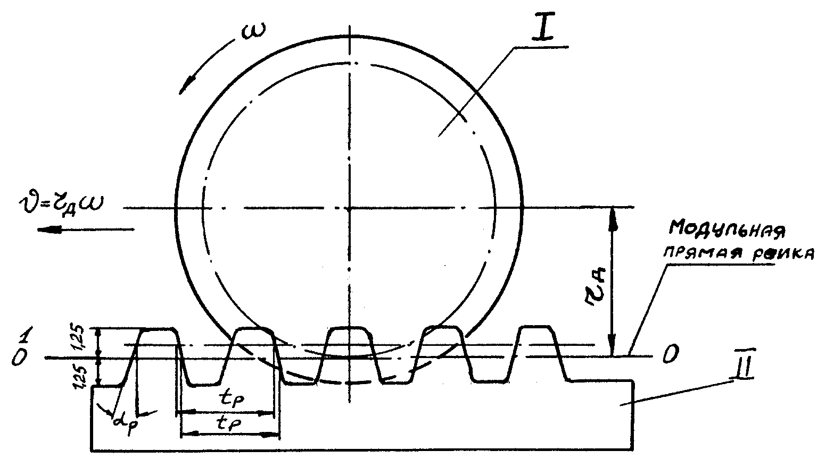
Зубчатые колеса, нарезанные методом обкатки с удалением гребенки от центра заготовки, по сравнению с нулевой установкой, при которой делительная окружность касается модульной прямой, называются положительными колесами, а дополнительное удаление а гребенки− положительным смещением (сдвигом).
Рис.5.1

Можно задать гребенке отрицательное смещение, то есть приблизить гребенку к центру заготовки по сравнению с нулевой установкой. Тогда также на заготовке будет нарезано целое число зубьев с очертанием их бокового профиля по эвольвенте. Однако в этом случае толщина зуба по делительной окружности будет меньше ширины впадины. Такое колесо называется отрицательным.
Отношение смещения к модулю называется коэффициентом смещения (относительным сдвигом) и обозначается:$х=\frac{а}{m}$.
Изготовление положительных и отрицательных колес (так называемых корригированных) производится с целью увеличения прочности зубьев (устранение подреза профиля малого колеса), уменьшения наибольших значений удельного скольжения, уменьшения габаритов передачи (применение колес с малым числом зубьев), получения заданного межцентрового расстояния. Корригированные колеса могут быть введены в сцепление между собой и с нулевыми колесами.
Встречаются следующие зацепления. Нулевая передача: одно колесо положительное, а другое отрицательное с равным по величине сдвигом, либо оба нулевых колеса. Положительная передача: одно нулевое колесо, а другое положительное, либо положительное колесо с отрицательным, но сумма сдвига положительна. Остальные комбинации встречаются редко.
Задание лабораторной работы предусматривает расчет колес с числом зубьев менее семнадцати. Вначале вычерчивается нулевое колесо и рассчитываются его параметры. Устанавливается наличие подрезания ножки зуба. Определяется смещение (абсолютный сдвиг) режущего инструмента, необходимое для устранения подрезания, и производится расчет и вычерчивание корригированного колеса. После этого рассчитываются монтажные размеры сборки нулевого и корригированного колес и вычерчивается их зацепление.
Общий вид лабораторной установки представлен на рис.5.2. На основание 4 установлены диск и рейка. Диск состоит из двух частей: верхней части 9, представляющей собой круг с диаметром, равным диаметру заготовки колеса, и нижней 8, круга диаметром, равным диаметру делительной окружности. Оба круга жестко соединены между собой и могут вращаться на оси, укрепленной на основании 4.
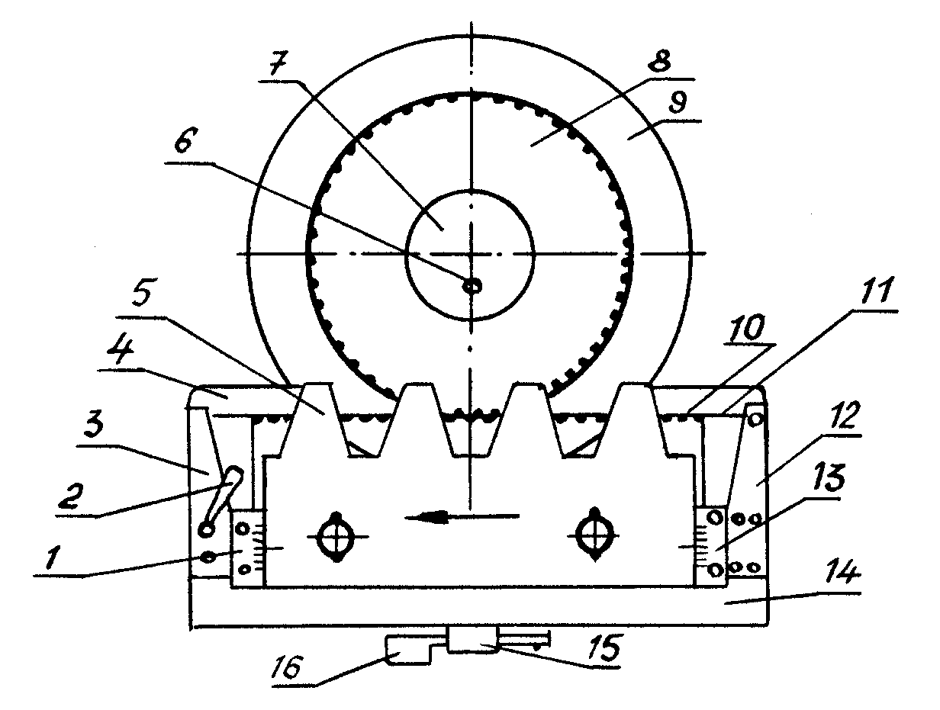
Рис.5.2

Рейка 5 совместно со шкалами 1 и 13, планкой 10 и захватами 3 и 12 может перемещаться поступательно в направляющих 14. Вращение дисков 8 и 9 и поступательное перемещение рейки 5 между собой связаны: в относительном движении круг 8 (делительная окружность) без скольжения обкатывается по ребру планки 10, с которым совпадает делительная прямая рейки. Обкатывание без скольжения достигается при помощи натяжения стальной проволоки 11 эксцентриковым механизмом.
Совместное движение рейки и диска осуществляется при помощи шарового храпового механизма, приводящегося в действие от рычага 16.
Помимо движения в направляющих рейка 5 может перемещаться также в перпендикулярном направлении, приближаясь к центру заготовки или удаляясь от него. Этим передвижением рейку можно установить так, что делительной окружности будет касаться и катиться по ней без скольжения любая начальная прямая рейки. Перемещение рейки отсчитывается по шкалам 1 и 13 и фиксируется винтами 17.
Построение зубьев эвольвентного профиля на приборе делается следующим образом. На диск 9 накладывается на три иглы круг из чертежной бумаги с диаметром, равным диаметру заготовки колеса. Бумажный круг прочно прижимается к диску крышкой 7, привинчиваемой винтом 6. Рейка 5 отводится в крайнее правое положение. Карандашом на бумажном круге прочерчивают контур зубьев рейки, стараясь возможно ближе поставить острие карандаша к граням зубьев. Передвигают рейку (а вместе с ней поворачивается и заготовка) влево на один шаг храпового устройства и вновь вычерчивают контур зубьев рейки. Так продолжают до тех пор, пока рейка 5 не придет в крайнее левое положение, а на бумажном круге не будет получен (как огибающая к разным положениям зубьев рейки) контур двух-трех зубьев.
Если на приборе делительная окружность обкатывалась по модульной прямой, то получают зубья нулевого колеса с подрезом у основания, так как число зубьев на колесе меньше семнадцати.

Порядок выполнения работы

- Изучить устройство лабораторной установки.
- Заданные величины:
- диаметр заготовки d_{з} , мм;
- диаметр делительной окружности d_{д} , мм;
- модуль рейки m , мм;
- угол профиля $α_{р}$, град.
- Подготовить бумажный круг диаметром, равным заданному диаметру заготовки d_{з}.
- Укрепить круг на установку. Начертить окружность диаметром, равным заданному делительному диаметру d_{д}. Рейку перевести в крайнее правое положение, карандашом на заготовке (бумажном круге) очертить профиль трех зубьев нулевого колеса.
- Рассчитать для нулевого колеса:
- число зубьев колеса $z=\frac{d_{Д}}{m}$;
- диаметр основной окружности $d_{b}=d_{Д}\text{cos}α_{p}$,
где $α_{p}$- угол зацепления, равный 20^{о};
- шаг зацепления $t=πm$;
- шаг по основной окружности $t_{b}=t\text{cos}α_{p}$;
- толщина зуба по делительной окружности $S=\frac{t}{2}$;
- измеренная толщина зуба по делительной окружности;
- толщина зуба по основной окружности $S_{b}=\frac{t_{b}}{2}$;
- измеренная толщина зуба по основной окружности.
- Вычислить величину относительного сдвига х для избежания подреза и величину абсолютного сдвига рейки.
Коэффициент коррекции (относительный сдвиг рейки) $х=\frac{\text{17}−z}{\text{17}}$
Абсолютный сдвиг рейки $а=\text{mх}$
- Освобождая винты 17, передвинуть рейку от оси заготовки на величину рассчитанного абсолютного сдвига. Поворотом рукоятки 2 влево до отказа освободить диск с бумажным кругом, повернуть их примерно на 180^{о} относительно неподвижной рейки. Переведя рукоятку 2 в правое положение, связать движение рейки и диска. Вычертить два-три зуба корригированного колеса.
- Определить для корригированного колеса:
- толщина зуба по делительной окружности $S=\frac{1}{2}πm+2\text{mх}⋅\text{tg}α_{p}$;
- измеренная толщина зуба по делительной окружности.
9. Нарезать зубчатое колесо с величиной абсолютного смещения $а=\text{10}$мм.

Вычерчивание эвольвентного зацепления

На кальке вычертить в масштабе схему зацепления колес (рис.5.3):
-отложить межцентровое расстояние А=О₁О₂;
-провести линию, соединяющую центры О₁ и О₂;
-из центров провести основные окружности колес;
-провести внутреннюю касательную к основным окружностям, отметить точки касания K и L , а на линии О₁О₂, соединяющей центры колес, полюс зацепления Р;
-под кальку подложить заготовку с центром О₁. Вокруг этого центра заготовку повернуть так, чтобы один из профилей зуба нулевого колеса совпал с точкой Р. Необходимо следить за тем, чтобы нормаль к профилю в этой точке совпала с линией KL. Перекопировать зубья нулевого колеса в этом положении карандашом на кальку;
-центр заготовки совместить с центром О₂ и, вращая заготовку вокруг этого центра к точке Р, подвести профиль зуба корригированного колеса так, чтобы он вошел в зацепление с зубом нулевого колеса. Перекопировать на кальку зубья корригированного колеса;
-отметить точки А и В теоретической линии зацепления с окружностями выступов колес, линия АВ− действительная линия зацепления;
-определить рабочие участки профилей зубьев, проводя дуги радиусами О₁А и О₂В. С началом (точка А) и концом (точка В) зацепления совместить один из профилей зуба и отметить точки пересечения его с основной окружностью (точки С и D). Дуга СD− дуга зацепления по основной окружности. Вычислить коэффициент перекрытия $ε=\frac{C\overset{˘}{D}}{t_{b}}=\frac{\text{AB}}{t_{b}}$. Вычерченную схему зацепления и заготовку (бумажный круг) приложить к отчету о лабораторной работе.
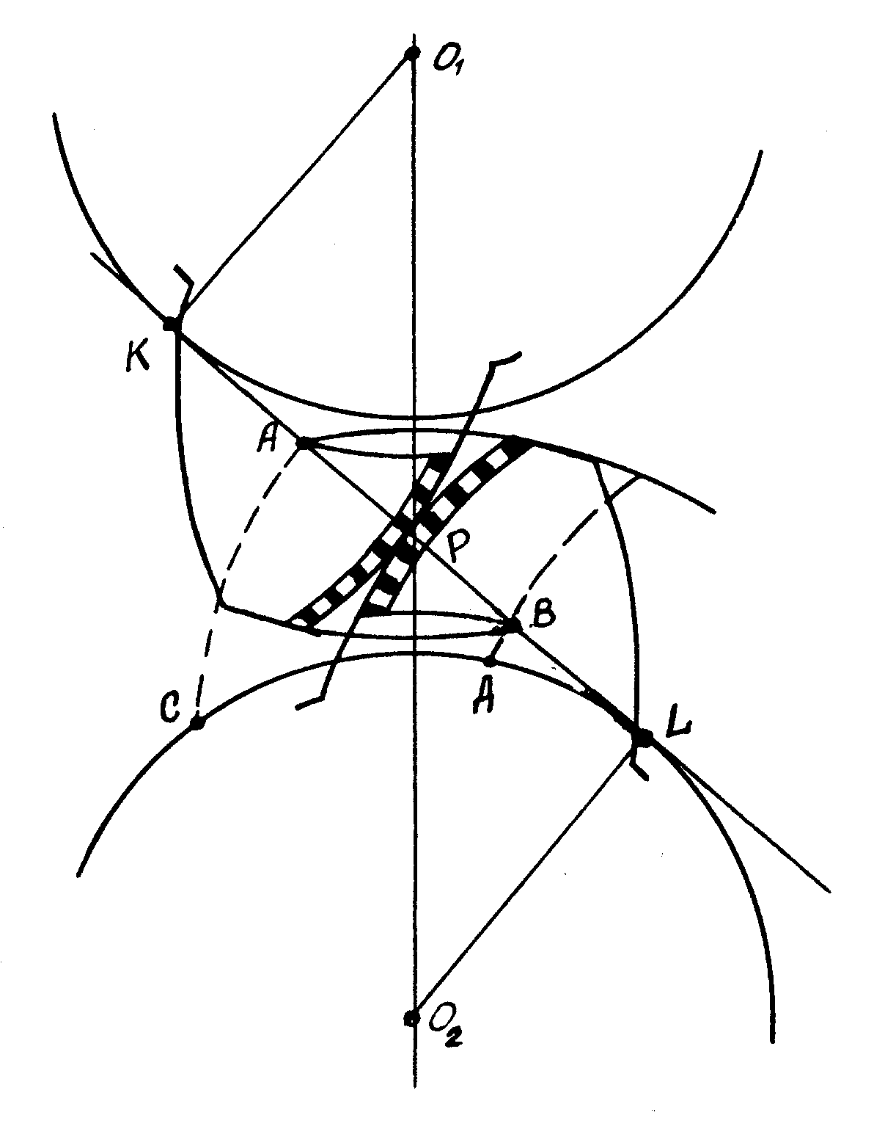
Рис.5.3

Форма отчета

Название лабораторной работы.
Цель лабораторной работы.
Краткие теоретические сведения.
Экспериментальная часть.
Заданные величины.
Расчеты для нулевого и корригированного колес.
Чертеж эвольвентного зацепления на кальке.
Выводы.

Лабораторная работа 6

КИНЕМАТИЧЕСКИЙ АНАЛИЗ ЗУБЧАТЫХ МЕХАНИЗМОВ С НЕПОДВИЖНЫМИ ОСЯМИ

Цель работы: определение передаточных отношений механизмов, составленных из нескольких зубчатых пар с неподвижными осями.

Основные понятия

Передаточное отношение отдельной зубчатой пары равно:
$i_{\text{12}}=\frac{ω_{1}}{ω_{2}}=±\frac{z_{2}}{z_{1}}$,
где z₁ и z₂- числа зубьев ведущего и ведомого колес.
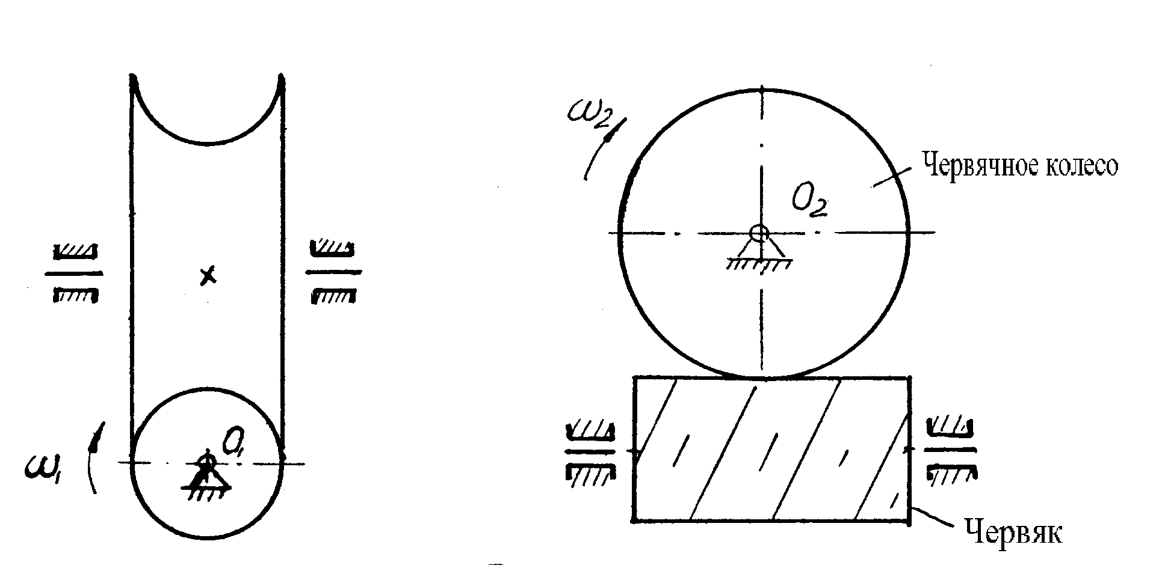
В случае червячной передачи (рис.6.1) через z₁ обозначают число заходов червяка, а через z₂− число зубьев червячного колеса.
Рис.6.1

Передаточное отношение зубчатой пары с внешним зацеплением (рис.6.2) имеет знак «минус», так как ведущее и ведомое колеса вращаются в противоположных направлениях, передаточное отношение пары с внутренним зацеплением (рис.6.3) − знак «плюс».
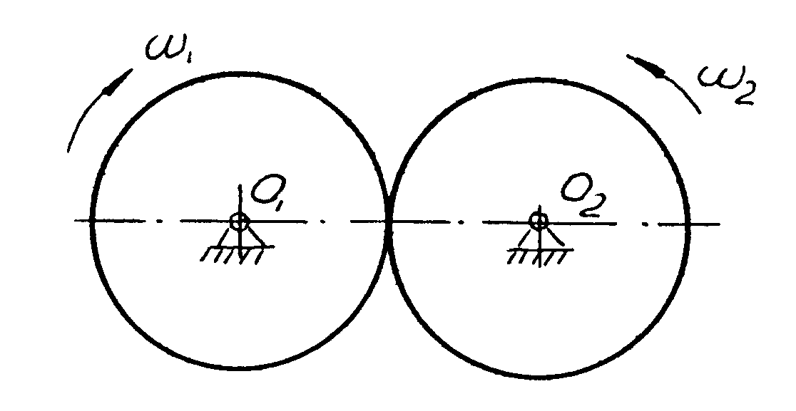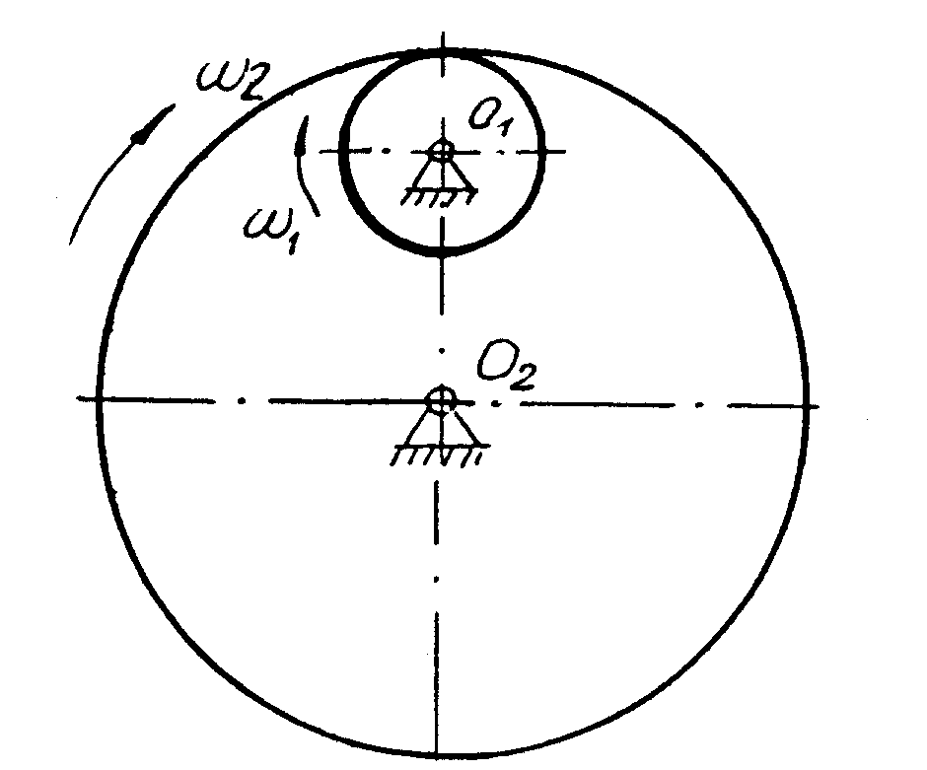
Рис.6.2 Рис.6.3

В случае реечного зацепления (рис.6.4) вращательное движение колеса с угловой скоростью ω преобразуется в поступательное движение рейки со скоростью V=r_{н} $ω$.
$r_{н}=\frac{\text{mz}}{2}$,
где r_{н} − радиус начальной окружности колеса;
m− модуль зацепления.
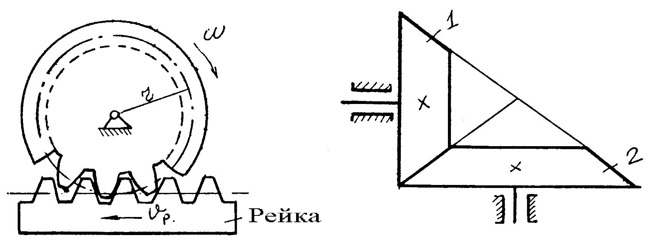
При повороте колеса на угол, равный 360^{о}, рейка продвигается на величину шага $t=πm$.
На рис.6.5 показана коническая зубчатая пара.
Рис.6.4 Рис.6.5

Для получения больших передаточных отношений применяют соединения зубчатых колес.
Последовательное соединение. На промежуточных валах имеется по два колеса (рис.6.6). Общее передаточное отношение i_{общ} последовательного соединения равно произведению отдельных зубчатых пар, то есть
$i_{\text{общ}}=i_{\text{14}}=\frac{ω_{1}}{ω_{4}}=i_{\text{12}}⋅i_{\text{23}}⋅i_{\text{34}}$,
где $i_{\text{12}}=\frac{ω_{1}}{ω_{2}}=−\frac{z_{2}}{z_{1}};i_{\text{23}}=\frac{ω_{2}}{ω_{3}}=−\frac{z_{3}}{z_{2}};i_{\text{34}}=\frac{ω_{3}}{ω_{4}}=−\frac{z_{4}}{z_{3}}$.
Через числа зубьев колес общее передаточное отношение последовательного соединения выражается следующим образом:
$$i_{\text{общ}}=i_{\text{14}}={\left(−1\right)}^{k}\frac{z_{2}}{z_{1}}\frac{z_{3}}{z'_{2}}\frac{z_{4}}{z'_{3}}$$
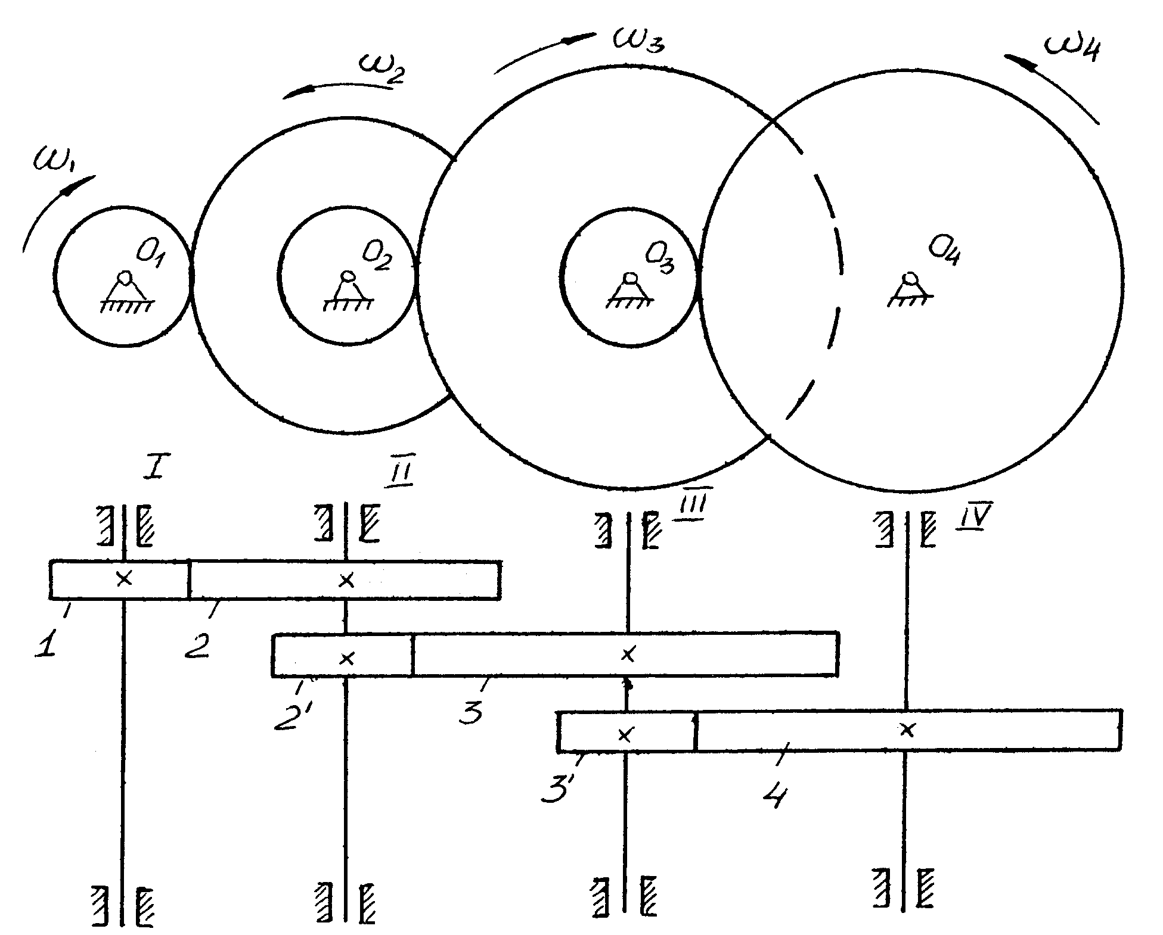
Здесь в числителе− произведение чисел зубьев ведомых колес, а в знаменателе– ведущих колес. Знак общего передаточного отношения зависит от числа k пар внешнего зацепления: при четном числе k− «плюс», при нечетном числе k− «минус».

Рис.6.6

Рядовое соединение колес. На промежуточных валах расположено по одному колесу (рис.6.7). Общее передаточное отношение рядового соединения равно:
$i_{\text{общ}}=i_{\text{14}}=\frac{ω_{1}}{ω_{4}}={\left(−1\right)}^{k}\frac{z_{4}}{z_{1}}$,
то есть передаточное отношение равно обратному отношению чисел зубьев крайних колес и не зависит от числа зубьев промежуточных колес, которые называются паразитными.
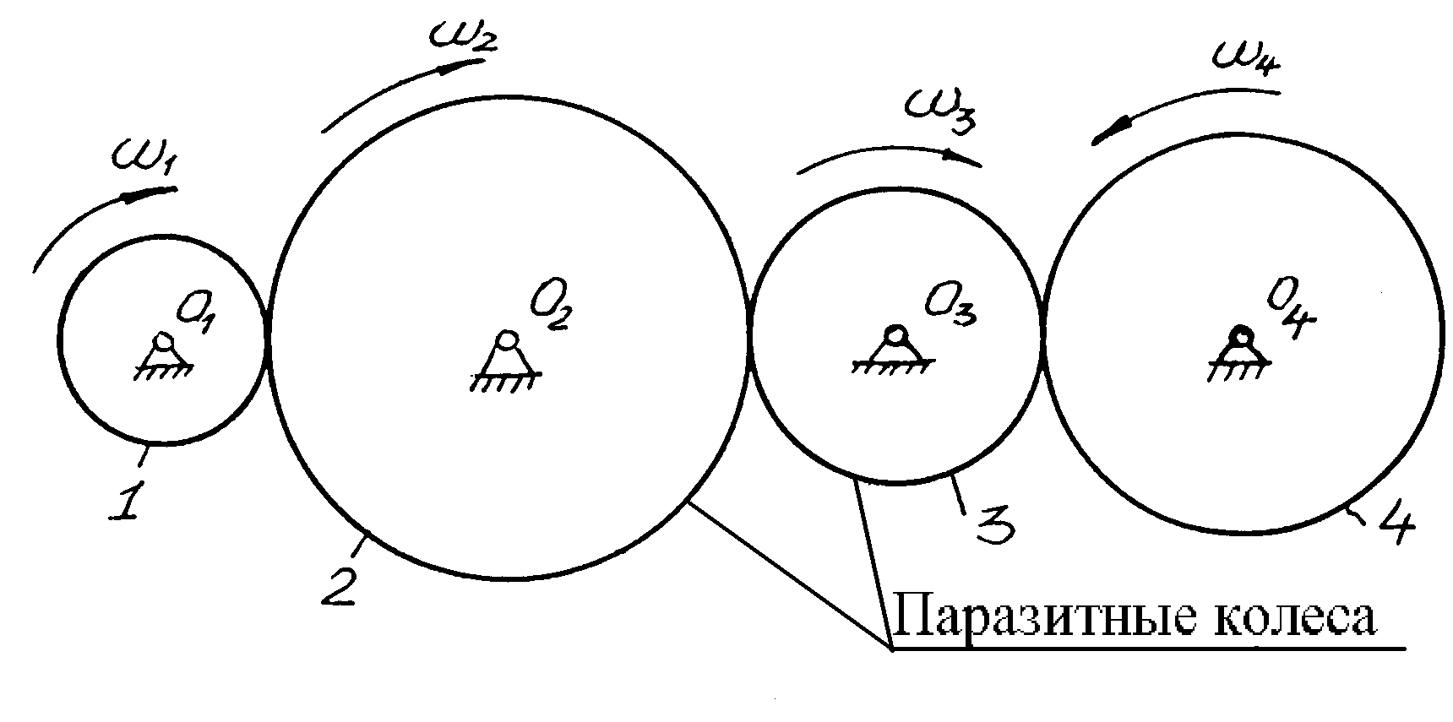
Рис.6.7

Рядовое соединение применяют для соединения валов, отстоящих на большое расстояние друг от друга, либо для изменения направления вращения ведомого вала.
Для ступенчатого изменения передаточного отношения применяют коробки скоростей (рис.6.8). При перемещении блока шестерен, посаженного на скользящую шпонку, вдоль вала I в зацепление вступают попарно колеса z₁-z₂, z₃-z₄ или z₅-z₆. В зависимости от этого могут быть получены следующие передаточные отношения:
$i'_{I_{\text{II}}}=−\frac{z_{2}}{z_{1}};i\text{ rSub \{I rSub \{ size 6\{ ital }II\text{\} \} \} \} size 12\{ \{\}= - \{ \{z rSub \{4\} \} over \{ size 12\{z rSub \{3\} \} \} \} \} size 12\{;i}{\text{'}}_{I_{\text{II}}}=−\frac{z_{6}}{z_{5}}$.
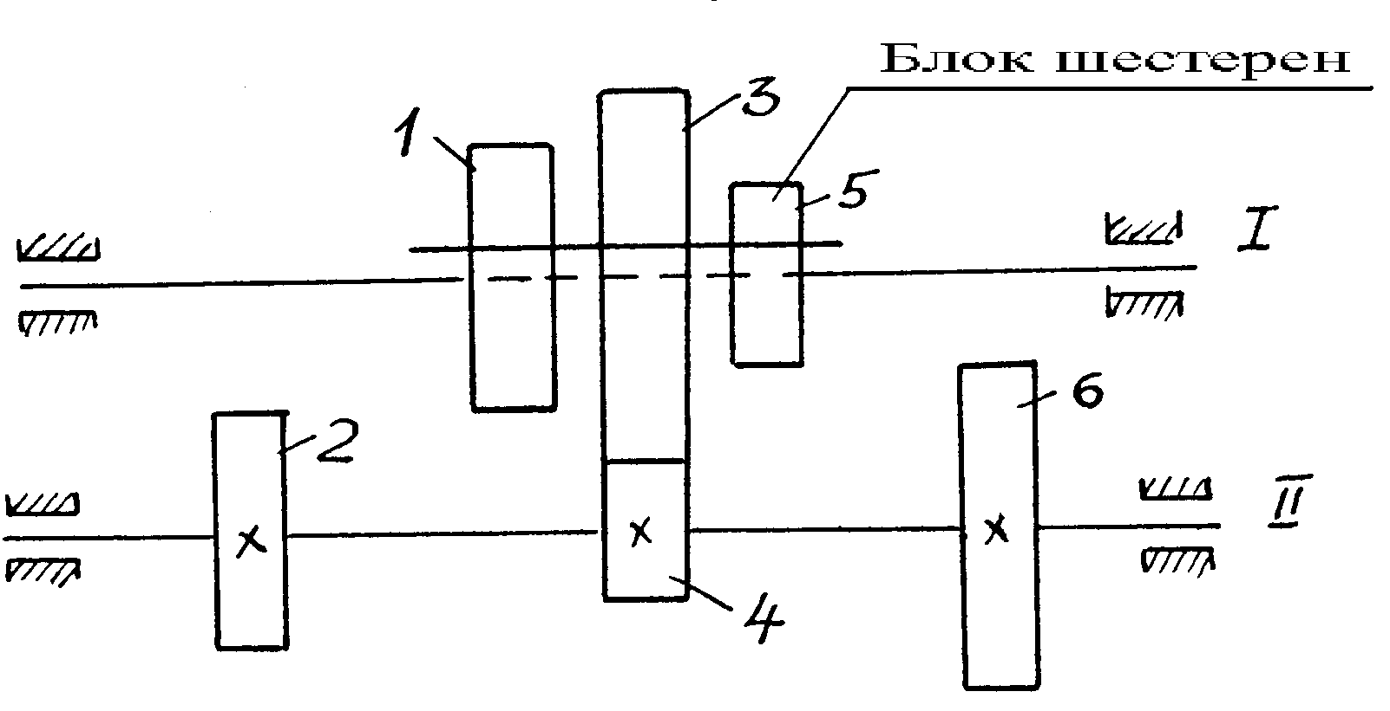
Рис.6.8

Величина общего передаточного отношения может быть определена опытным путем. Для этого мелом наносят отметки на ведущий и ведомый валы, а также на корпус. Повернув ведущий вал на несколько оборотов, подсчитывают число оборотов ведомого вала. Например, если при повороте ведущего вала на 6 оборотов, ведомый вал сделал 7 оборотов, то общее передаточное отношение $i_{\text{общ}}=\frac{6}{7}$.

Порядок выполнения работы

1. Составить кинематическую схему механизма.
2.Подсчитать число зубьев колес, данные занести в таблицу 6.1.

Таблица 6.1
№ колеса
Число зубьев z

3.Подсчитать общее передаточное отношение механизма. Если изучается коробка скоростей, подсчитать все передаточные отношения, соответствующие различным положениям шестерен. Результаты расчетов занести в таблицу 6.2.
Таблица 6.2
№ скорости | Формула передаточного отношения | Вычисленное передаточное отношение | Таблица наблюдений
№ скорости | Формула передаточного отношения | Вычисленное передаточное отношение | Число оборотов |  | Передаточное отношение
№ скорости | Формула передаточного отношения | Вычисленное передаточное отношение | Ведущее колесо | Ведомое колесо | Передаточное отношение
1
2
3
Обратный ход

4.Проверить полученные результаты опытным путем, проворачивая механизм.

Форма отчета

Название лабораторной работы.
Цель лабораторной работы.
Краткие теоретические сведения.
Экспериментальная часть.
Кинематическая схема механизма.
Сводные таблицы отчета.
Выводы.
Лабораторная работа 7

КИНЕМАТИЧЕСКИЙ АНАЛИЗ ЗУБЧАТЫХ МЕХАНИЗМОВ

С ПОДВИЖНЫМИ ОСЯМИ (ЭПИЦИКЛИЧЕСКИХ)

Цель работы: определение передаточных отношений механизмов, составленных из нескольких зубчатых пар с подвижными осями, определение передаточных отношений отдельных ступеней и механизма в целом.

Основные понятия

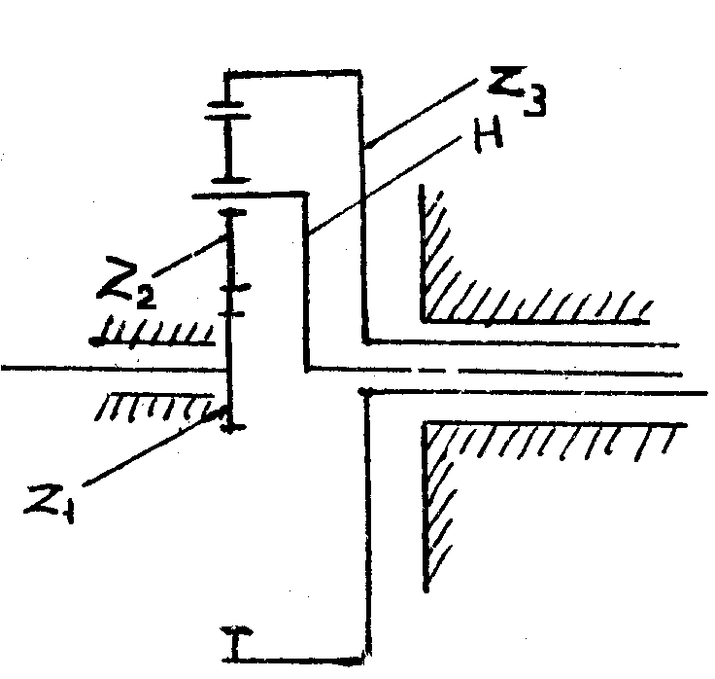
К зубчатым механизмам с подвижными осями относятся планетарные зубчатые механизмы (с одной степенью свободы) и дифференциальные зубчатые механизмы (с двумя степенями свободы). На рис.7.1 представлена одна из возможных схем дифференциального механизма.
Рис.7.1

Соотношение между угловыми скоростями зубчатых колес и водилом дифференциального механизма определяется формулой:
$i_{{\text{13}}^{\left(н\right)}}=\frac{ω_{1}−ω_{н}}{ω_{3}−ω_{н}}$. | (7.1)
Индекс «н» указывает, что в данном случае водило является неподвижным звеном, 1-ведущее звено, 3-ведомое звено.
Если колесо z₃ закрепить неподвижно, то мы получим планетарный механизм. Передаточное отношение от зубчатого колеса z₁ к водилу планетарного механизма определяется формулой:
$i_{{1н}^{\left(3\right)}}=1−i_{{\text{13}}^{\left(н\right)}}$. | (7.2)
Для подсчета кинетической энергии механизма, выбора подшипников при проектировании планетарных механизмов необходимо знать угловую скорость сателлитов. Поскольку скорость ведущего звена z₁ задана и скорость водила может быть определена с использованием формулы (7.2), для определения угловой скорости сателлита необходимо знать передаточное отношение от центрального колеса z₁ к сателлиту или от водила к сателлиту:
$i_{{\text{12}}^{\left(3\right)}}=\frac{ω_{1}}{ω_{2}}$. | (7.3)
Разделив числитель и знаменатель правой части выражения (7.3) на ω_{н}, получим:
$i_{{\text{12}}^{\left(3\right)}}=\frac{ω_{1}}{ω_{н}}⋅\frac{ω_{н}}{ω_{2}}=\frac{i_{{\text{1н}}^{(3)}}}{i_{{\text{2н}}^{(3)}}}=\frac{1−i_{{\text{13}}^{\left(н\right)}}}{1−i_{{\text{23}}^{\left(н\right)}}}=\frac{1−\frac{z_{3}}{z_{1}}}{1+\frac{z_{3}}{z_{2}}}$.
Тогда можно определить угловую скорость сателлита:
$ω_{2}=ω_{1}\frac{1}{i_{{\text{13}}^{\left(н\right)}}}$.
При определении передаточного отношения редуктора необходимо разделить его механизм на отдельные ступени. Прежде всего, следует выделить планетарную ступень, имея в виду, что в планетарную ступень входят водило, сателлиты и два центральных зубчатых колеса.
Планетарные и дифференциальные механизмы почти никогда не делаются с одним сателлитом, обычно сателлитов, входящих в зацепление с одними и теми же центральными колесами, несколько. Это делается для уменьшения сил инерции и разгрузки зубчатых колес механизма, уменьшения модуля зацепления и общих габаритов редуктора.
При определении числа степеней свободы следует иметь в виду, что все добавочные сателлиты (больше одного) являются пассивными связями.

Порядок выполнения работы

1.Составить кинематическую схему редуктора.
2.Пронумеровать все зубчатые колеса редуктора (z₁, z₂, z₃ и т.д.), начиная от ведущего колеса. Если на одной оси закреплено два колеса, то обоим присваивается один и тот же номер (так как у этих колес одна и та же угловая скорость), однако более удаленное от ведущего колеса отмечается штрихом, например, z₂’.
3.Подсчитать число зубьев каждого колеса, занести в таблицу 7.1.

Таблица 7.1
№ колеса
Число зубьев z

4.Подсчитать число подвижных звеньев n, число низших кинематических пар пятого класса р₅ и четвертого класса р₄. Определить число степеней свободы механизма по формуле Чебышева:
$W=3n−2p_{5}−p_{4}$.
5.Разделить редуктор на ступени, установить расчетные формулы для определения передаточных отношений отдельных ступеней и вычислить их передаточные отношения, а также общее передаточное отношение редуктора (таблица 7.2).
Таблица 7.2
№ ступени | Формула передаточного отношения | Вычисленное передаточное отношение | Общее передаточное отношение редуктора i_{р}

6. Вычислить передаточные отношения от водила к сателлиту и от центрального колеса к сателлиту. Опытным путем определить передаточное отношение редуктора (таблица 7.3), подсчитав число оборотов ведущего колеса, соответствующего одному обороту ведомого колеса (водила). При больших передаточных отношениях редуктора опытную проверку можно сделать для неполного оборота ведомого колеса.

Таблица 7.3
Передаточное отношение от водила к сателлиту i_{н2} | Передаточное отношение от центрального колеса  к сателлиту i₁₂ | Общее передаточное отношение редуктора i_{р}, определенное опытным путем

Форма отчета

Название лабораторной работы.
Цель лабораторной работы.
Краткие теоретические сведения.
Экспериментальная часть.
Кинематическая схема механизма.
Расчеты.
Выводы.
ЛИТЕРАТУРА

1. Артоболевский И.И. Теория механизмов и машин: учебник для втузов / И.И. Артоболевский. Изд. 4-е, перераб. и доп. М.: Наука, 1988. 640 с.
2. Горов Э.А. Типовой лабораторный практикум по теории механизмов и машин: учеб. пособие для студентов втузов / Э.А. Горов, С.А. Гайдай, С.В. Лушников. М.: Машиностроение, 1990. 160 с.
3. Левитская О.Н. Курс теории механизмов и машин: учебник для вузов / О.Н. Левитская, Н.И. Левитский. М.: Высш. школа, 1978. 269 с.
4. Юдин В.А. Сборник задач по теории механизмов и машин: учеб. пособие / В.А. Юдин, Г.А. Барсов , Ю.Н. Чупин. Изд. 2-е, перераб. и доп. М.: Высш. школа, 1982. 215 с.
5. Юдин В.А. Теория механизмов и машин: учеб. пособие для вузов / В.А. Юдин, Л.В. Петрокас. Изд. 2-е, перераб. и доп. М.: Высш. школа, 1977. 527 с.

СОДЕРЖАНИЕ

Введение……...……………………………………………………………….3
Лабораторная работа 5. Вычерчивание зубьев эвольвентного профиля методом обкатки……………………………………………………………...4
Лабораторная работа 6. Кинематический анализ зубчатых механизмов
с неподвижными осями………………………………………………………10
Лабораторная работа 7. Кинематический анализ зубчатых механизмов
с подвижными осями (эпициклических)……………………………………15
Литература…………………………………………………………………….18

ПРОЕКТИРОВАНИЕ И ИССЛЕДОВАНИЕ
ЗУБЧАТЫХ ПЕРЕДАЧ

Часть 2

Методические указания
к выполнению лабораторных работ
по курсу «Теория механизмов и машин»
для студентов механических специальностей

Составили: ЗЕМЧЕНКОВ Владимир Степанович
МИЛОВАНОВА Людмила Руслановна

Рецензент И.А. Маслякова

Редактор О.А. Луконина

Лицензия ИД № 06268 от 14.11.01

Подписано в печать Формат 60×84 1/16
Бум. тип. Усл.печ.л. 1,16(1,25) Уч.-изд.л. 1,1
Тираж 100 экз. Заказ Бесплатно
Саратовский государственный технический университет
410054, Саратов, Политехническая ул., 77
Отпечатано в РИЦ СГТУ. 410054, Саратов, Политехническая ул., 77

